Listopadová konference „I slova léčí“ se blíží
Tisková zpráva
Praha 18. 9. 2023 Letos se 8. 11. v pražském Green Pointu již po šesté sejdou profesionálové i laici, které zajímá mezioborová spolupráce v onkologii. Podtitul konference a téma, kterému se budou v rámci setkání a prezentací věnovat jsou „Změny ve společnosti s dopady na onkologicky nemocné“. Nyní se otevírá možnost pro přihlášení.
"Letošní program konference přináší opravdu podnětné a zajímavé příspěvky. Kombinace tématu změny ve společnosti a výborných přednášejících poskytne účastníkům skutečně přínosné informace. Sama se budu těšit hlavně na témata duchovního rozměru moderního pacienta a celkově na změny v životě onkologických pacientů v aktuální době," řekla k plánované konferenci přednášející, Nikol Pazderová, manažerka projektu Bellis.
Kromě českých i zahraničních přednášek se lidé mohou zapojit i do odpoledních praktických workshopů. Součástí konference je i posterová sekce, do které se stále mohou zájemci hlásit. Vítězné postery v kategoriích odborné a laické budou zahrnuty do on-line sborníku konference.
Přihlášení je možné jak on-line na webu konference: www.islovaleci.cz, tak na e-mailu: vzdelavani@amelie-zs.cz. Konferenci za podpory Magistrátu hl. města Prahy a Úřadu vlády ČR, ve spolupráci s VFN Praha realizuje Amelie, z.s. a bude akreditovaná Českou asociací sester a Asociací klinických psychologů.
A co na konferenci zazní kromě úvodních slov pořadatelů a zástupce odborné rady? Prezentovány budou pohledy na téma z hlediska lékaře, psychologa, sociálních pracovníků, pacientů, ale i duchovního. Workshopy se pak zaměří na supervizní podporu, téma smrti či to, jak se o rakovině mluví.
„V souvislosti s nárůstem počtu lidí diagnostikovaných onkologickým onemocněním ve všech věkových kategoriích se ukazuje, že nezbytnou součástí péče o ně je, a nadále stále více bude, doprovodná psychoonkologická a sociální péče. Pro úspěšnost samotné léčby je vyvážený psychický stav velice důležitým aspektem, který podporuje úzdravné procesy v organismu. A je to především kvalita života, která je v akutním období i v období i po léčbě bezprostředně ohrožena! Pojďme si společně povídat o moderní psychosociální podpoře, pojďme spolu hovořit o kvalitě života, o kráse a účinku pozitivních emocí,“ své pozvání doplňuje další přednášející, Jitka Weber, psycholožka Amelie, z.s.

Pro více informací kontaktujte:
Michaela Čadková Svejkovská
amelie@amelie-zs.cz
tel: 608 458 282

Amelie se již od roku 2006 věnuje psychosociální pomoci onkologicky nemocným a jejich blízkým. Vizí Amelie je, aby rakovina byla vnímána „jen“ jako součást života a své poslání vidí v tom, že pomáhá žít život s rakovinou. Více informací o neziskové organizaci Amelie, z.s., lze nalézt na oficiálních webových stránkách www.amelie-zs.cz, o konferenci pak na www.islovaleci.cz. Konference každé dva roky umožňuje setkávání profesionálů různých oborů, pacientů i zástupců pacientských organizací k diskusi, sdílení a vzdělávání. Je jediná svého druhu v ČR.
Ilustrační foto z archivu Amelie:
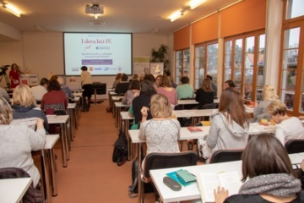 https://www.amelie-zs.cz/wp-content/uploads/L3A9199-1-scaled.jpg
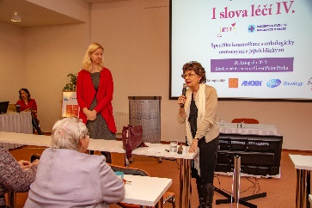 https://www.amelie-zs.cz/wp-content/uploads/L3A9254-1-scaled.jpg
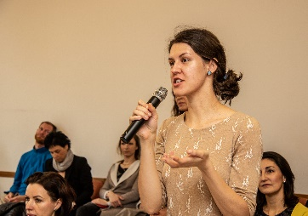 https://www.amelie-zs.cz/wp-content/uploads/L3A9272-scaled.jpg
Užitečné odkazy:
Stránka konference: www.islovaleci.cz
Přihlášení na konferenci: https://www.islovaleci.cz/prihlaseni/
Posterová sekce vyhlášení a pravidla: https://www.islovaleci.cz/postery
Plakát konference ke stažení: https://www.islovaleci.cz/plakat

